Mô hình Use case Quản lí quán cafe

Version 2.0

Sinh viên thực hiện:

1612203 – Lê Tống Minh Hiếu

1612209 – Nguyễn Hữu Hòa

**Bảng ghi nhận thay đổi tài liệu**

|  |  |  |  |
| --- | --- | --- | --- |
| **Ngày** | **Phiên bản** | **Mô tả** | **Người thay đổi** |
| 01/04/2019 | 1.0 | Mô hình Usecase | Nguyễn Hữu Hòa  Lê Tống Minh Hiếu |
| 18/06/2019 | 2.0 | Chỉnh sửa mô hình UseCase | Nguyễn Hữu Hòa  Lê Tống Minh Hiếu |
|  |  |  |  |
|  |  |  |  |

Mục lục

1. Sơ đồ Use-case 4

2. Danh sách các Actor 4

3. Danh sách các Use-case 4

4. Đặc tả Use-case 5

4.1 Đặc tả Use-case Xem danh sách sản phẩm hiện có trong nhóm sản phẩm 5

4.2 Đặc tả Use-case Quản lí các tài khoản 5

4.3 Đặc tả Use-case Xem chi tiết sản phẩm 6

4.4 Đặc tả Use-case Tìm kiếm sản phẩm 6

4.5 Đặc tả Use-case Quản lí bàn 7

4.6 Đặc tả Use-case Thêm sản phẩm vào bàn 8

4.7 Đặc tả Use-case Đăng nhập 8

4.8 Đặc tả Use-case Doanh thu 9

4.9 Đặc tả Use-case Xem chi tiết tài khoản 10

4.10 Đặc tả Use-case Đăng kí 10

4.11 Đặc tả Use-case Thanh toán mỗi bàn 11

4.12 Đặc tả Use-case Chuyển bàn 11

# Sơ đồ Use-case

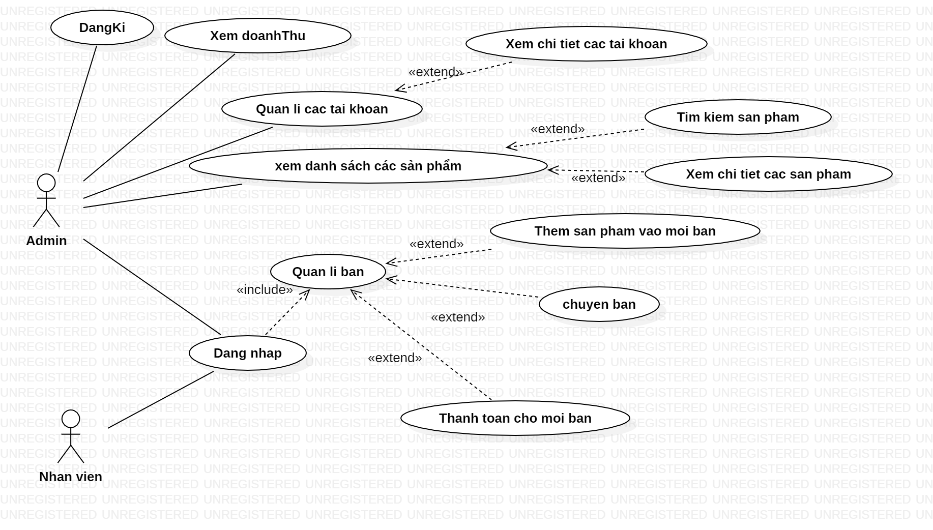

# Danh sách các Actor

|  |  |  |
| --- | --- | --- |
| STT | Tên Actor | Ý nghĩa/Ghi chú |
| 1 | Admin | Là người sử dụng tối cao, có khả năng truy cập các chức năng của hệ thống, chỉnh sửa sản phẩm |
| 2 | Nhân viên | Là người sử dụng thừa hưởng các chức năng của admin, hạn chế một số quyền. |

# Danh sách các Use-case

|  |  |  |
| --- | --- | --- |
| STT | Tên Use-case | Ý nghĩa/Ghi chú |
| 1 | Xem danh sách sản phẩm hiện có trong nhóm sản phẩm | Mỗi nhóm sản phẩm có nhiều sản phẩm |
| 2 | Quản lí các tài khoản | Thêm sản phẩm vào hóa đơn |
| 3 | Xem chi tiết sản phẩm | Xem chi tiết sản phẩm |
| 4 | Tìm kiếm sản phẩm | Use case khác cần có thể gọi |
| 5 | Quản lí bàn | Bàn về hình thức giống như giỏ hàng, thêm vào và sau đó thanh toán. Tuy nhiên nó không có chức năng loại bỏ, lí do là vì khi thêm vào (tức là khách hàng gọi đồ và đã sử dụng) thì không thể nào hoàn trả. |
| 6 | Thêm sản phẩm vào mỗi bàn | Thêm sản phẩm vào mỗi bàn |
| 7 | Đăng nhập | Thực hiện chức năng đăng nhập |
| 8 | Doanh thu | Cập nhật doanh thu |
| 9 | Xem chi tiết các tài khoản | Xem chi tiết các tài khoản |
| 10 | Đăng kí | Tạo tài khoản mới để quản lý |
| 11 | Thanh toán cho mỗi bàn | Thanh toán tiền cho mỗi bàn |
| 12 | Chuyển bàn | Chuyển các bàn nếu cảm thấy cần thiết |

# Đặc tả Use-case

## Đặc tả Use-case Xem danh sách sản phẩm hiện có trong nhóm sản phẩm

### Tóm tắt

Nhân viên có thể xem tất cả các sản phẩm hiện có trong cơ sở dữ liệu, từ đây họ có thể bấm vào một sản phẩm để xem chi tiết sản phẩm.

### Dòng sự kiện

#### Dòng sự kiện chính

1. Đăng nhập

2. Chọn mục sản phẩm để xem danh sách sản phẩm hiện có

#### Các dòng sự kiện khác

2.1. Bấm vào xem chi tiết sản phẩm

### Các yêu cầu đặc biệt

Không có

### Trạng thái hệ thống khi bắt đầu thực hiện Use-case

Phải đăng nhập trước.

### Trạng thái hệ thống sau khi thực hiện Use-case

Hiện ra danh mục sản phẩm

### Điểm mở rộng

- Thêm vào mỗi bàn

- Xem chi tiết sản phẩm

## Đặc tả Use-case Quản lí các tài khoản

### Tóm tắt

Xem danh sách các tài khoản hiện tại, xem chi tiết thông tin tài khoản và ai là người quản lý tài khoản này.

### Dòng sự kiện

#### Dòng sự kiện chính

1. Bấm vào danh sách tài khoản.

2. Xem chi tiết mỗi tài khoản.

#### Các dòng sự kiện khác

2.1. Thêm tài khoản thất bại

### Các yêu cầu đặc biệt

Thông báo rõ ràng khi thêm thành công hoặc thất bại (lỗi, lí do).

### Trạng thái hệ thống khi bắt đầu thực hiện Use-case

Phải đăng nhập trước và đang ở mục quản lý tài khoản.

### Trạng thái hệ thống sau khi thực hiện Use-case

Tài khoản đã được thêm vào danh sách.

### Điểm mở rộng

- Xem chi tiết tài khoản

## Đặc tả Use-case Xem chi tiết sản phẩm

### Tóm tắt

Mô tả của sản phẩm bên ngoài không được chi tiết cho lắm, muốn xem được chi tiết, ta phải xem chi tiết sản phẩm. Chi tiết sản phẩm bao gồm tên, mã sản phẩm, giá cả, mô tả, hình ảnh, loại.

### Dòng sự kiện

#### Dòng sự kiện chính

1. Chọn một sản phẩm

2. Bấm vào sản phẩm để xem chi tiết

#### Các dòng sự kiện khác

2.1. Bấm vào sản phẩm không thấy gì

2.2. Bấm vào sản phẩm nhưng ra mô tả của sản phẩm khác

### Các yêu cầu đặc biệt

Không có

### Trạng thái hệ thống khi bắt đầu thực hiện Use-case

Phải đăng nhập thành công, đang ở mục sản phẩm (danh sách sản phẩm, danh sách sản phẩm trong nhóm, tìm kiếm)

### Trạng thái hệ thống sau khi thực hiện Use-case

Hiện chi tiết sản phẩm

### Điểm mở rộng

- Tìm kiếm sản phẩm

## Đặc tả Use-case Tìm kiếm sản phẩm

### Tóm tắt

Danh sách sản phẩm dài, hoặc tên sản phẩm nằm dưới cùng danh sách, chọn chức năng tìm kiếm để dễ dàng hơn.

### Dòng sự kiện

#### Dòng sự kiện chính

1. Chọn chức năng tìm kiếm

2. Nhập vào tên sản phẩm vào thanh tìm kiếm

3. Bấm tìm kiếm

#### Các dòng sự kiện khác

3.1. Tìm không ra sản phẩm

3.2. Để trống ô nhập liệu

### Các yêu cầu đặc biệt

Nhập không hết tên vẫn tìm được sản phẩm. VD : nước cam chỉ cần gõ cam

### Trạng thái hệ thống khi bắt đầu thực hiện Use-case

Phải đăng nhập trước

### Trạng thái hệ thống sau khi thực hiện Use-case

Danh mục các sản phẩm tìm kiếm được

### Điểm mở rộng

- Xem chi tiết

## Đặc tả Use-case Quản lí bàn

### Tóm tắt

Bàn về hình thức giống như giỏ hàng, thêm vào và sau đó thanh toán. Tuy nhiên nó không có chức năng loại bỏ, lí do là vì khi thêm vào (tức là khách hàng gọi đồ và đã sử dụng) thì không thể nào hoàn trả.

### Dòng sự kiện

#### Dòng sự kiện chính

#### Các dòng sự kiện khác

Không có

### Các yêu cầu đặc biệt

Không có

### Trạng thái hệ thống khi bắt đầu thực hiện Use-case

Phải đăng nhập trước

### Trạng thái hệ thống sau khi thực hiện Use-case

Sẵn sàng để để thanh toán

### Điểm mở rộng

Chuyển bàn khi cần thiết

- Xem danh sách các sản phẩm

## Đặc tả Use-case Thêm sản phẩm vào bàn

### Tóm tắt

Sau khi xem một sản phẩm, hoặc sản phẩm trong danh sách, hoặc sau khi thực hiện chức năng tìm kiếm có kết quả, có thể thêm sản phẩm này vào mỗi bàn.

### Dòng sự kiện

#### Dòng sự kiện chính

1. Bấm thêm vào mỗi bàn

2. Hiện sản phẩm trên danh sách các sản phẩm của bàn.

#### Các dòng sự kiện khác

2.1. Thêm vào bàn thất bại

### Các yêu cầu đặc biệt

Thông báo rõ ràng khi thêm thành công hoặc thất bại (lỗi, lí do).

### Trạng thái hệ thống khi bắt đầu thực hiện Use-case

Phải đăng nhập trước và đang ở mục sản phẩm nào đó.

### Trạng thái hệ thống sau khi thực hiện Use-case

Sản phẩm đã được thêm vào bàn.

### Điểm mở rộng

- Tìm kiếm sản phẩm

## Đặc tả Use-case Đăng nhập

### Tóm tắt

Nhân viên/admin muốn thực hiện chức năng gì thì trước tiên phải đăng nhập.

### Dòng sự kiện

#### Dòng sự kiện chính

1. Nhập tên đăng nhập

2. Nhập mật khẩu

3.Có thể hiển thị mật khẩu

4. Nhấn đăng nhập

#### Các dòng sự kiện khác

1.1. Tên đăng nhập sai

1.2. Tên đăng nhập để trống

2.1. Mật khẩu sai

2.2. Mật khẩu để trống

### Các yêu cầu đặc biệt

Giao diện thân thiện, dễ sử dụng

### Trạng thái hệ thống khi bắt đầu thực hiện Use-case

Đã kết nối cơ sở dữ liệu

### Trạng thái hệ thống sau khi thực hiện Use-case

Login và màn hình quản lí (admin) hoặc màn hình bán hàng (nhân viên)

### Điểm mở rộng

Sau khi đăng nhập có thể thêm, sửa, xóa sản phẩm. (nếu là admin)

## Đặc tả Use-case Doanh thu

### Tóm tắt

Admin/ chủ cửa hàng muốn xem tình hình buôn bán một cách sinh động, trực quan nhưng chính xác nhất.

### Dòng sự kiện

#### Dòng sự kiện chính

1. Đăng nhập

2. Chọn chức doanh thu

3. Nhập khoảng thời gian

4. Nhấn xem

#### Các dòng sự kiện khác

Không có

### Các yêu cầu đặc biệt

Xem chi tiết, in doanh thu.

### Trạng thái hệ thống khi bắt đầu thực hiện Use-case

Phải đăng nhập trước

### Trạng thái hệ thống sau khi thực hiện Use-case

- Hiển thị doanh thu theo khoảng thời gian

### Điểm mở rộng

Xem chi tiết.

## Đặc tả Use-case Xem chi tiết tài khoản

### Tóm tắt

Tài khoản bên ngoài không được chi tiết cho lắm, muốn xem được chi tiết, ta phải xem chi tiết tài khoản. Chi tiết tài khoản bao gồm tên đăng nhập, mật khẩu, CMND, địa chỉ.

### Dòng sự kiện

#### Dòng sự kiện chính

1. Chọn một tài khoản

2. Bấm vào tài khoản để xem chi tiết

#### Các dòng sự kiện khác

2.1. Bấm vào tài khoản không thấy gì

2.2. Bấm vào tài khoản nhưng ra mô tả của sản phẩm khác

### Các yêu cầu đặc biệt

Không có

### Trạng thái hệ thống khi bắt đầu thực hiện Use-case

Phải đăng nhập thành công, đang ở mục danh sách tài khoản.

### Trạng thái hệ thống sau khi thực hiện Use-case

Hiện chi tiết tài khoản

### Điểm mở rộng

- Thêm, xóa, sửa tài khoản.

## Đặc tả Use-case Đăng kí

### Tóm tắt

Đăng kí để thêm tài khoản vào danh sách quản lý.

### Dòng sự kiện

#### Dòng sự kiện chính

1. Nhập tên đăng nhập

2. Nhập mật khẩu

3. Nhập lại mật khẩu

4. Mã xác nhận

#### Các dòng sự kiện khác

1.1. Tên đăng nhập để trống

2.1. Nhập lại mật khẩu trống

2.2. Mật khẩu để trống

2.3. Mã xác nhận không trùng khớp

### Các yêu cầu đặc biệt

Giao diện thân thiện, dễ sử dụng

### Trạng thái hệ thống khi bắt đầu thực hiện Use-case

Đã kết nối cơ sở dữ liệu

### Trạng thái hệ thống sau khi thực hiện Use-case

Login và màn hình quản lí (admin) hoặc màn hình nhân viên.

### Điểm mở rộng

Sau khi đăng nhập có thể thêm, sửa, xóa sản phẩm.

## Đặc tả Use-case Thanh toán mỗi bàn

### Tóm tắt

Thanh toán sản phẩm mỗi bàn mà khách hàng đã gọi.

### Dòng sự kiện

#### Dòng sự kiện chính

1. Đăng nhập

2. Nhấn vào mỗi bàn

3. Hiển thị các sản phẩm có trong mỗi bàn

4. Thanh toán các sản phẩm

#### Các dòng sự kiện khác

1.1. Chuyển bàn nếu thấy cần thiết.

2.2. Thêm các sản phẩm khác vào các bàn.

### Các yêu cầu đặc biệt

Giao diện thân thiện, dễ sử dụng

### Trạng thái hệ thống khi bắt đầu thực hiện Use-case

Đã kết nối cơ sở dữ liệu

### Trạng thái hệ thống sau khi thực hiện Use-case

Login và màn hình quản lí (admin) hoặc màn hình nhân viên.

### Điểm mở rộng

Sau khi đăng nhập có thể quản lí các bàn và các sản phẩm có trong mỗi bàn.

## Đặc tả Use-case Chuyển bàn

### Tóm tắt

Chuyển bàn khi khách mong muốn, thỏa mãn nhu cầu của khách hàng.

### Dòng sự kiện

#### Dòng sự kiện chính

1. Đăng nhập

2. Quản lí các bàn

3. Chuyển bàn theo yêu cầu

#### Các dòng sự kiện khác

Không có

### Các yêu cầu đặc biệt

Giao diện thân thiện, dễ quản lí.

### Trạng thái hệ thống khi bắt đầu thực hiện Use-case

Phải đăng nhập trước

### Trạng thái hệ thống sau khi thực hiện Use-case

Hiển thị kết quả chuyển bàn tương ứng với các sản phẩm khách gọi được chuyển theo.

### Điểm mở rộng

Thêm các sản phẩm vào mỗi bàn.